### Bài tập thực hành số 2.1: ****Kết hợp tất cả các thẻ định dạng****

**1. Mục tiêu:**

- Nắm vững cách dùng các thẻ định dạng văn bản như <b>, <i>, <u>, <strong>, <em>, <mark>, <small>, <sub>, <sup>, <del>.

- Biết cách tạo danh sách với <ul>, <ol>, <li>.

- Sử dụng đúng cách thẻ tiêu đề từ <h1>đến<h6>.

- Biết tạo các đoạn văn bản bằng <p> và thêm dòng ngắt <br>, <hr> khi cần.

**2. Yêu cầu:** Tạo một đoạn văn bản có sử dụng **tất cả các thẻ định dạng đã học.**

Kết quả thực hiện như sau:

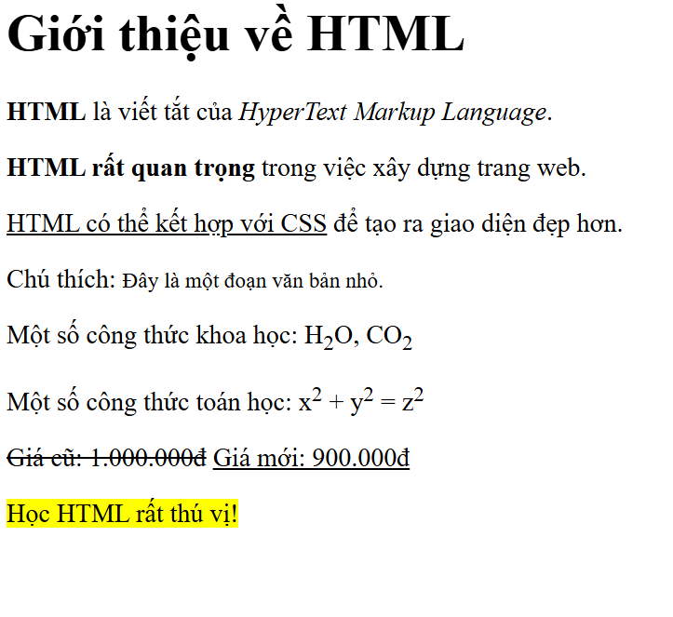

*Hình : Bài tập thực hành 2.1*

### Bài tập thực hành số 2.2:

### Mục tiêu:

N**ắm vững các thẻ cơ bản trong bảng HTML**

* Hiểu và sử dụng đúng các thẻ:

<table> để tạo bảng.

<tr> để tạo hàng (row).

<th> để tạo tiêu đề cột (header).

<td> để tạo ô dữ liệu (cell).

**Thực hành gộp ô để trình bày dữ liệu khoa học hơn**

**-** Dùng **rowspan** để gộp các ô theo chiều dọc (trong trường hợp một môn học kéo dài nhiều tiết).

**-** Dùng **colspan** để gộp các ô theo chiều ngang (trong trường hợp một hoạt động chung diễn ra cả ngày).

**Rèn luyện kỹ năng thiết kế bảng trực quan, dễ đọc**

- Hiểu cách tổ chức dữ liệu trong bảng để tạo **thời khóa biểu** hoặc các bảng dữ liệu tương tự trong thực tế.

- Trình bày thông tin gọn gàng, tránh trùng lặp dữ liệu bằng cách sử dụng rowspan và colspan hợp lý.

**Yêu cầu:** Xây dựng bảng bằng HTML theo mẫu dưới đây:

- Thực hiện: Gộp ô bằng rowspan và colspan

- Hãy tạo một bảng thời khóa biểu gồm các cột: Thứ | Tiết | Môn học | Giảng viên

- Gộp ô dọc (rowspan) để một môn học kéo dài nhiều tiết.

- Gộp ô ngang (colspan) nếu có môn học chung cho cả ngày.

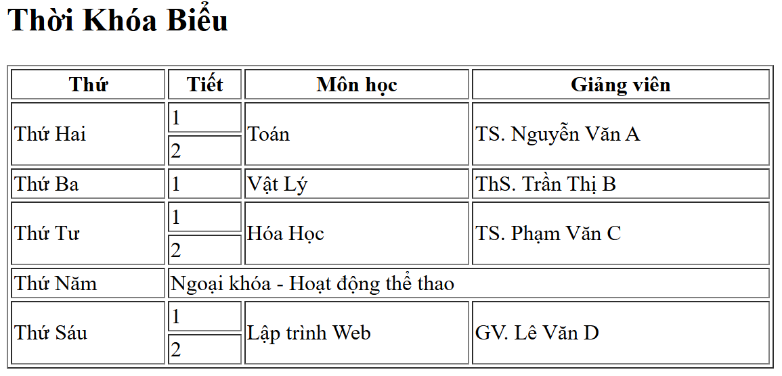

*Hình : Bài tập thực hành 2.2*

**Bài tập thực thành số 2.3:** Hãy sử dụng THML dùng thẻ a tạo ra một trang Web đơn giản có các trang như: Trang chủ, Giới thiệu, Dịch vụ và Liên hệ

**Mục tiêu:**

Bài thực hành này giúp người học **nắm vững cách sử dụng thẻ <a> trong HTML để tạo liên kết**, đồng thời biết cách sử dụng các thuộc tính quan trọng như target và title để cải thiện trải nghiệm người dùng.

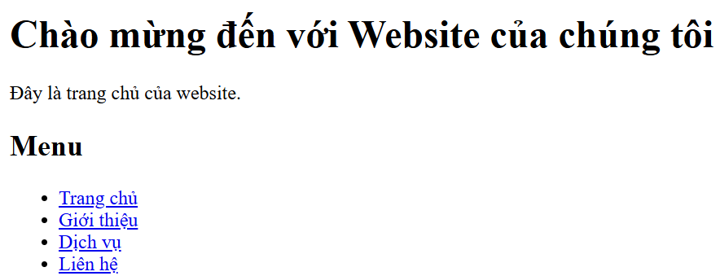

*Hình : Bài tập thực hành 2.3*

**Bài thực hành số 2.4: Sử dụng các thẻ đa phương tiện**

**Mục tiêu:**

- Biết cách sử dụng **thẻ <img>** để chèn hình ảnh vào trang web.

- Hiểu cách nhúng **video** vào trang web bằng thẻ <video>.

- Biết cách chèn **âm thanh** bằng thẻ <audio>.

- Thực hành sử dụng các thuộc tính quan trọng như controls, autoplay, loop, poster để tối ưu trải nghiệm người dùng.

- Tạo một trang web đơn giản tích hợp các nội dung đa phương tiện.

**Yêu cầu:**

**Chèn hình ảnh**

- Sử dụng thẻ <img> để hiển thị ít nhất **một hình ảnh** từ thư mục cục bộ hoặc đường dẫn online.

- Thêm thuộc tính alt để mô tả hình ảnh.

- Điều chỉnh kích thước ảnh bằng thuộc tính width và height.

**Nhúng video vào trang**

- Sử dụng thẻ <video> để nhúng một video từ thư mục cục bộ.

- Video có các nút điều khiển (controls).

- Sử dụng thuộc tính autoplay hoặc loop (nếu cần).

**Chèn âm thanh**

- Sử dụng thẻ <audio> để phát một file nhạc hoặc âm thanh từ thư mục cục bộ.

- Âm thanh có thanh điều khiển (controls).

- Sử dụng loop để phát lặp lại (tùy chọn).

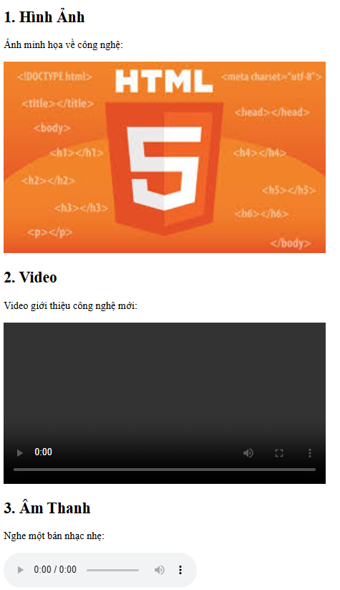

*Hình : Bài tập thực hành 2.4*

**Bài tập thực hành số 2.5: Thiết kế và Xử lý Form trong HTML**

**Mục tiêu:**

- Hiểu cách tạo biểu mẫu (**form**) trong HTML.

- Sử dụng được các **thẻ nhập liệu (<input>), chọn lựa (<select>, <radio>, <checkbox>), nhập văn bản (<textarea>), và nút gửi (<button> hoặc <input type="submit">).**

- Sử dụng các thuộc tính quan trọng của <form> như action, method, required, placeholder, maxlength, pattern để tối ưu trải nghiệm người dùng.

- Hiểu cách nhóm các phần tử trong form bằng <fieldset> và <legend>.  
- Xây dựng một form đầy đủ thông tin, có thể áp dụng trong thực tế.

**Yêu cầu:** Hãy thiết kế một **Form Đăng Ký Người Dùng** có các trường sau:

**Thông tin cá nhân:**

* Họ và tên (Text - bắt buộc)
* Email (Email - bắt buộc)
* Mật khẩu (Password - yêu cầu nhập ít nhất 6 ký tự)
* Giới tính (Radio button: Nam / Nữ / Khác)
* Ngày sinh (Date)

T**hông tin bổ sung:**

* Sở thích (Checkbox: Đọc sách, Du lịch, Nghe nhạc, Chơi thể thao)
* Quốc gia (Dropdown <select>) với các tùy chọn: Việt Nam, Mỹ, Anh, Nhật Bản, Hàn Quốc
* Giới thiệu bản thân (Textarea)

**Xác nhận và gửi form:**

* Điều khoản sử dụng (Checkbox yêu cầu người dùng phải đồng ý mới gửi được form)
* Nút **"Gửi đăng ký"**

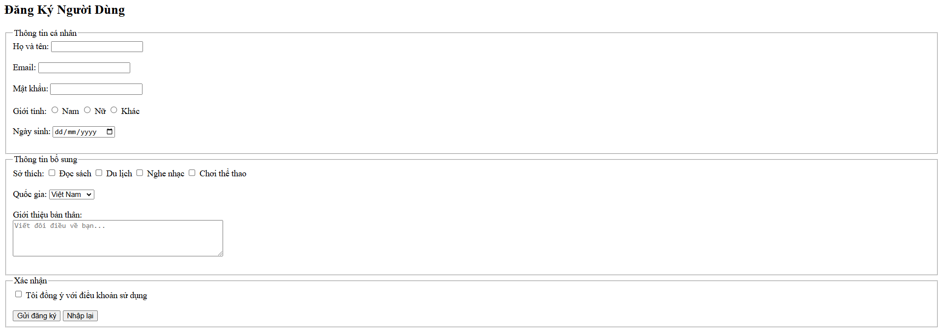

*Hình : Bài tập thực hành 2.5*